|  |  |
| --- | --- |
|  | **Министерство науки и высшего образования Российской Федерации**  **Калужский филиал федерального государственного автономного образовательного учреждения высшего образования**  **«Московский государственный технический университет  имени Н.Э. Баумана  (национальный исследовательский университет)»**  **(КФ МГТУ им. Н.Э. Баумана)** |

ФАКУЛЬТЕТ ИУК Информатика и управление

КАФЕДРА ИУК4 Программное обеспечение ЭВМ, информационные технологии

**ДОМАШНЯЯ РАБОТА**

**«Расщепление и модификация моделей»**

**по дисциплине: «Проектирование программного обеспечения»**

|  |  |  |  |  |  |
| --- | --- | --- | --- | --- | --- |
| Выполнил: студент группы ИУК4-72Б | |  |  | Губин Е.В. | |
|  | | (Подпись) |  | (И.О. Фамилия) | |
| Проверил: | |  |  | Голубева С.Е. | |
|  | | (Подпись) |  | (И.О. Фамилия) | |
| Дата сдачи (защиты):  Результаты сдачи (защиты): | | | | |
|  | - Балльная оценка:  - Оценка: | | | |

Калуга, 2025

**Цель:** формирование практических навыков расщепления и модификации модели.

**Задачи:**

* выполнить расщепление модели;
* добавить новые работы и связи между ними;
* выполнить слияние модели

**Ход выполнения работы:**

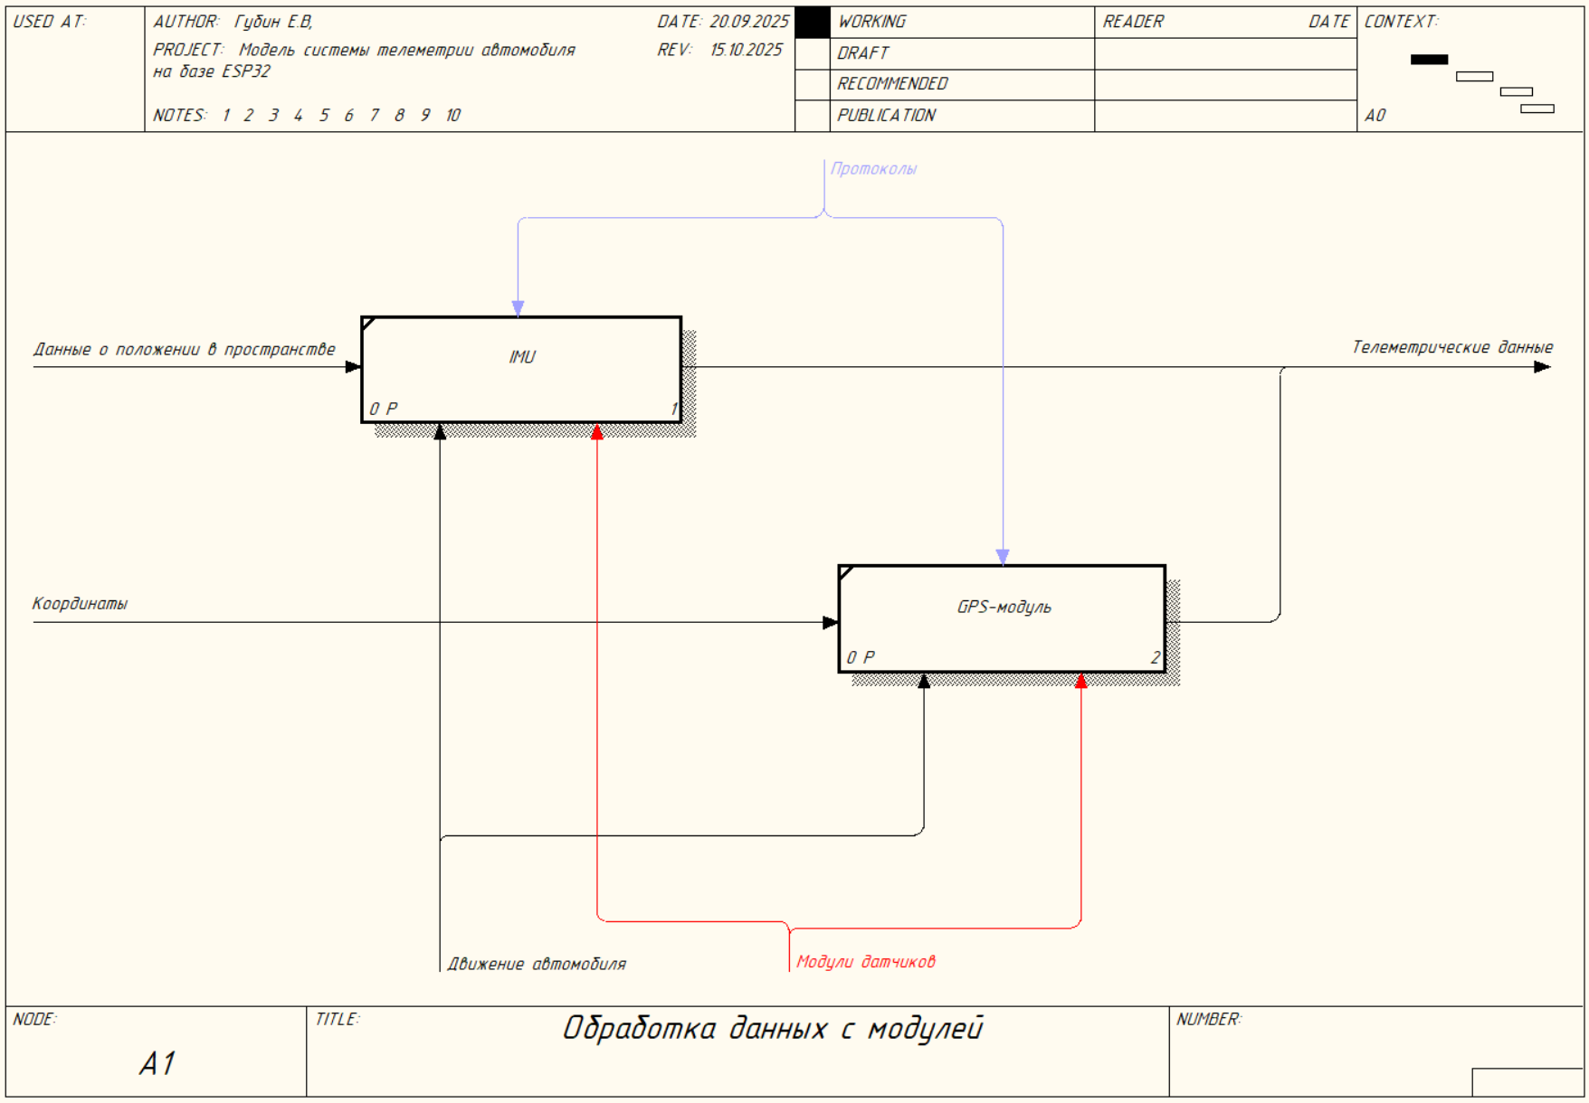

Рисунок «Расщепляемая модель Обработка данных с модулей»

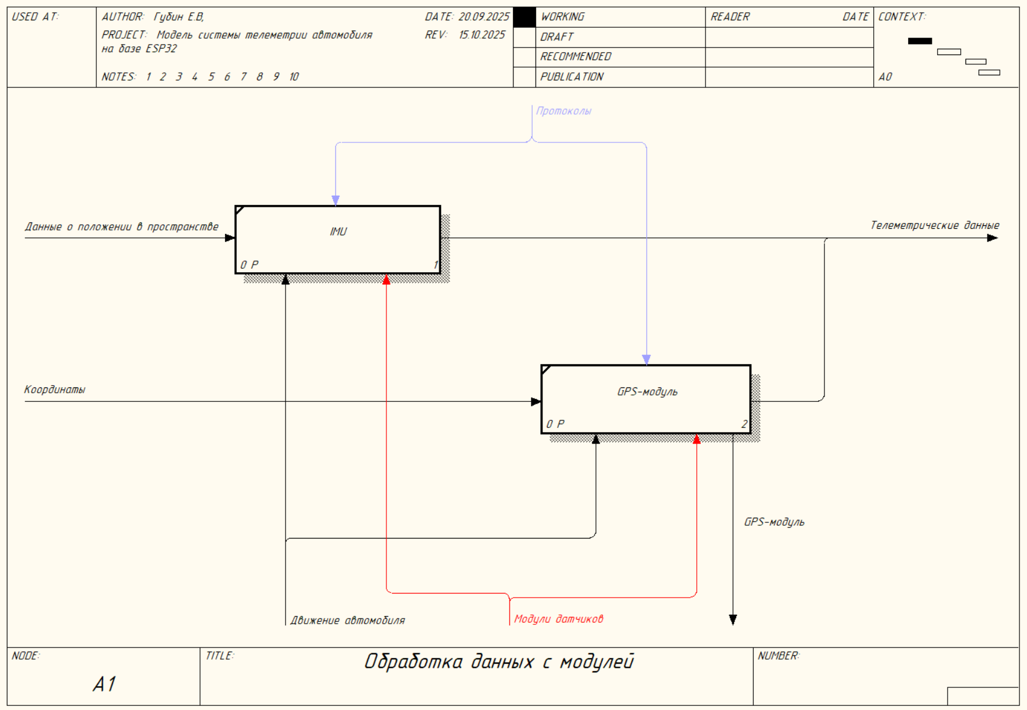

Рисунок Стрелка вызова на исходной модели

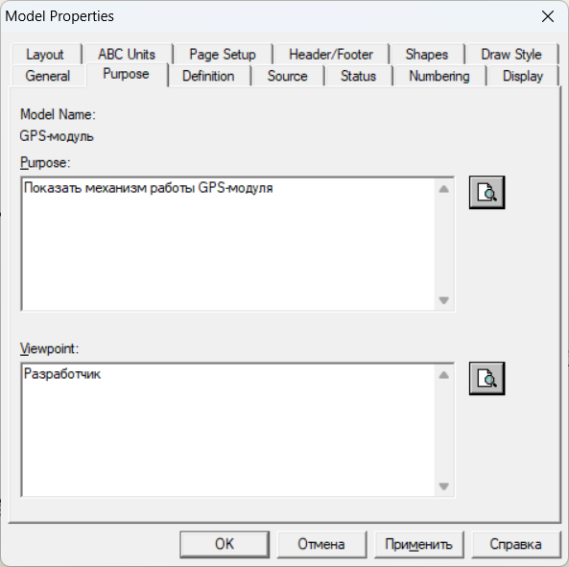

Рисунок Purpose и Viewpoint

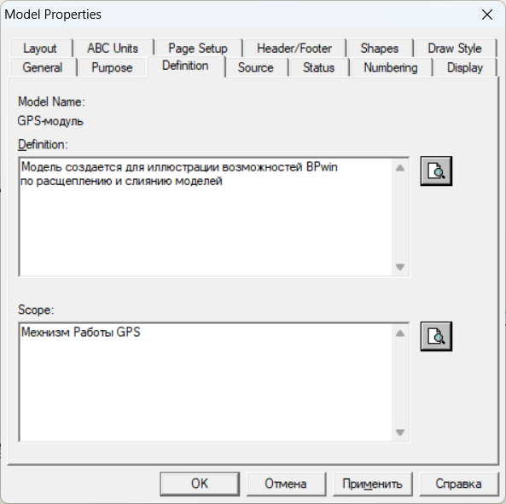

Рисунок Definition и Scope

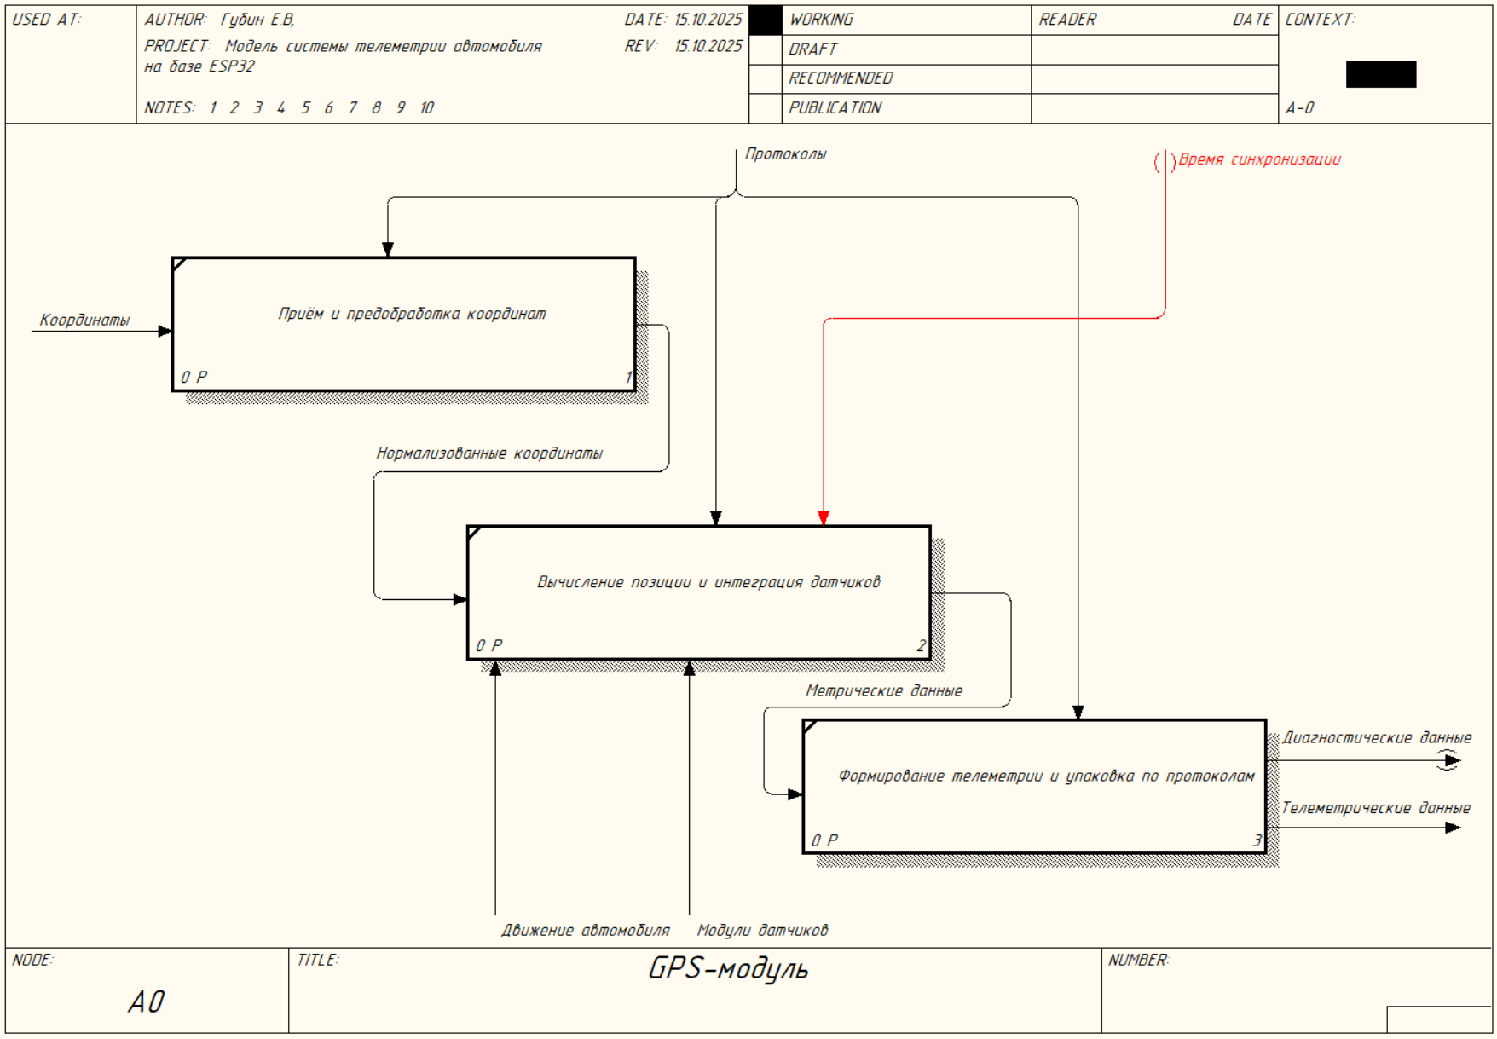

Рисунок Декомпозиция модели «GPS-модул»ь и её модификация

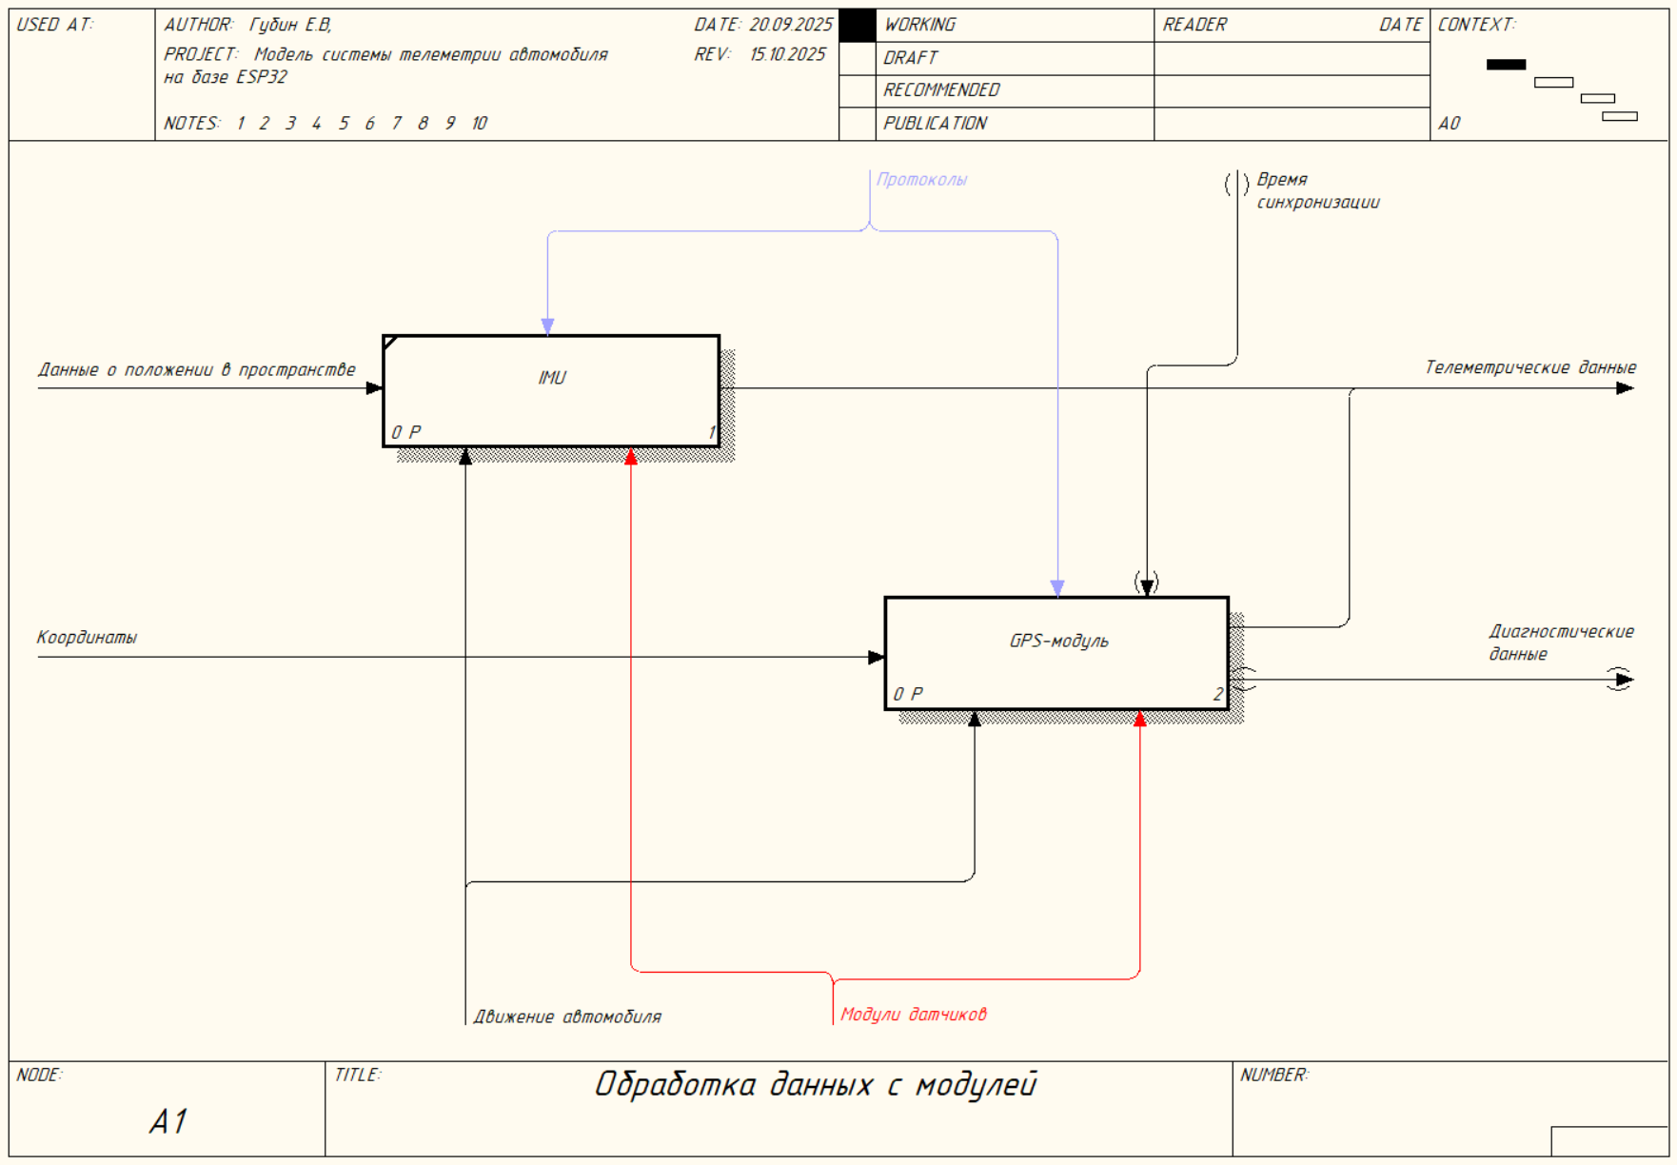

Рисунок Результат слияния модели

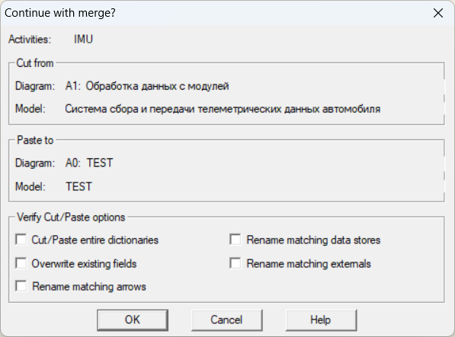

Рисунок Копирование модели в проект TEST

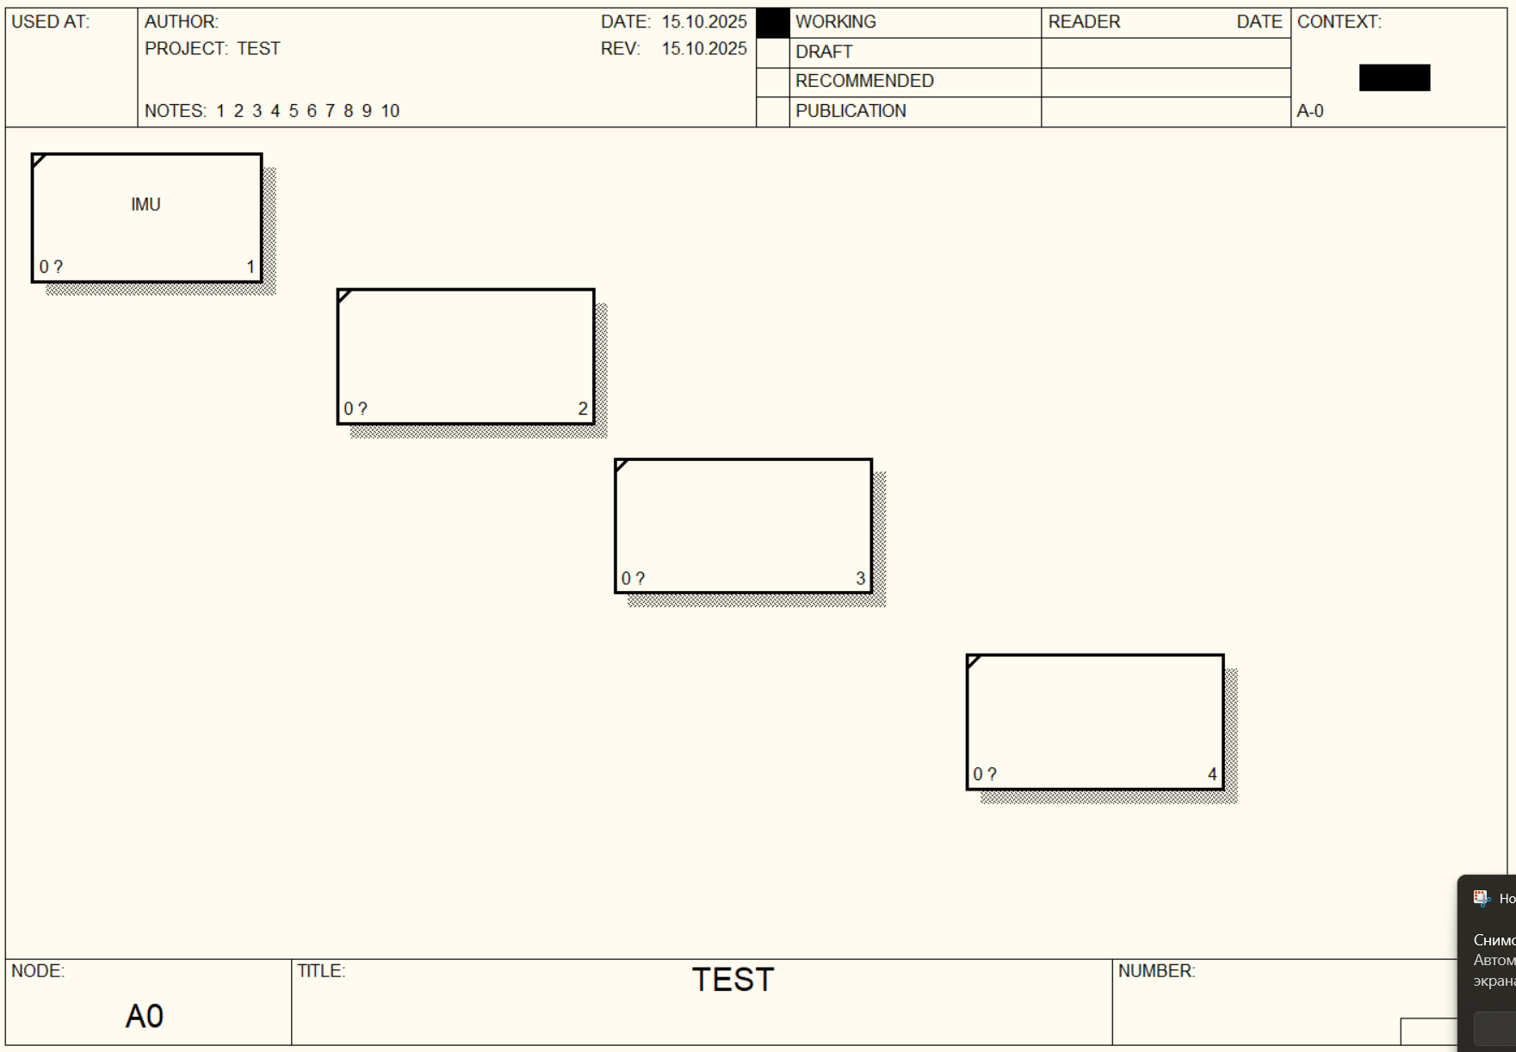

Рисунок Результат копирования модели

**Результаты проектирования:**

В течении курса были выполнены лабораторные работы по проектированию программного продукта «Система сбора и передачи телеметрических данных автомобиля». Таким образом, разработана модель системы телеметрии автомобиля на базе ESP32 с целью иллюстрации процессов сбора, обработки, хранения и передачи телеметрических данных автомобиля для последующего анализа пользователем и выгрузки в облако. Модель составлена от лица разработчика ПО.

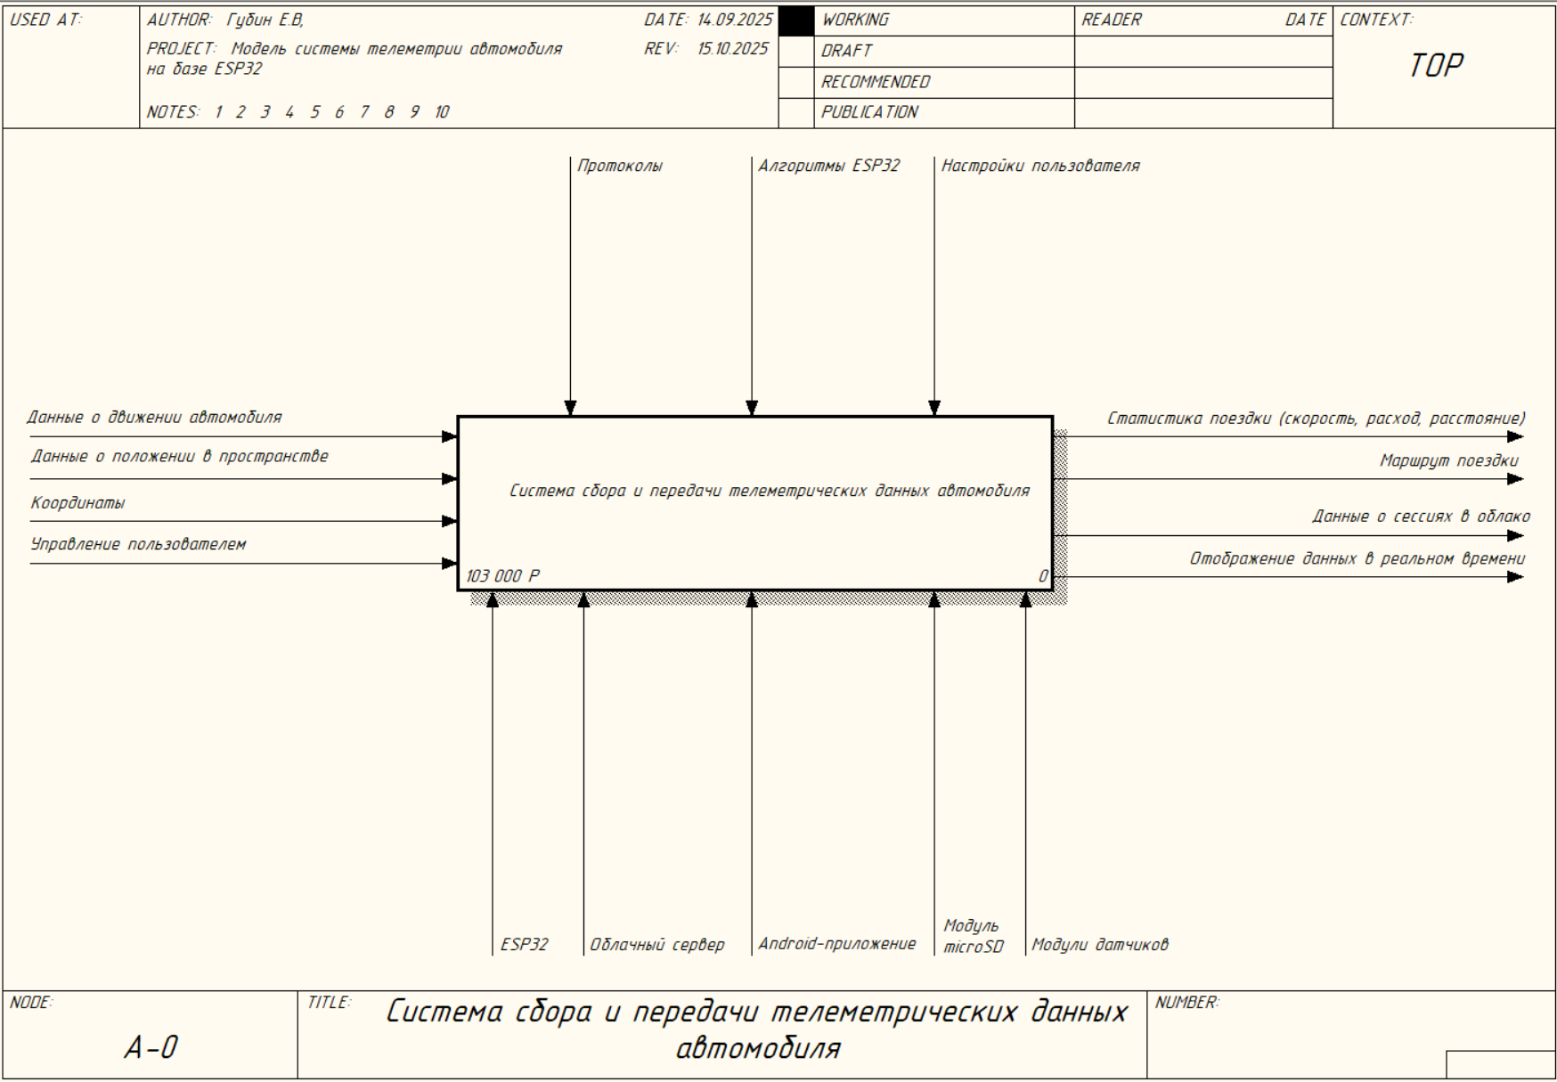

Рисунок Контекстная диаграмма системы

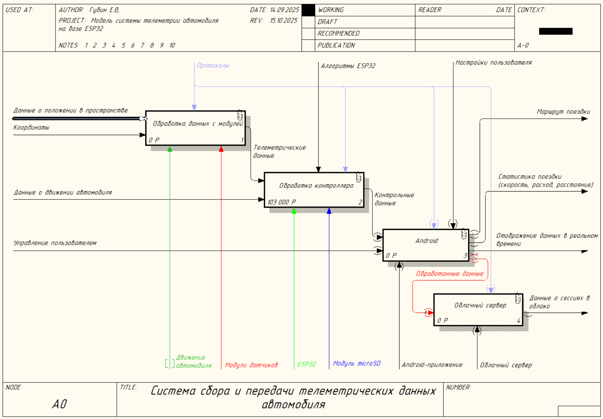

Рисунок Диагрмма декомпозиции контекстной диаграммы

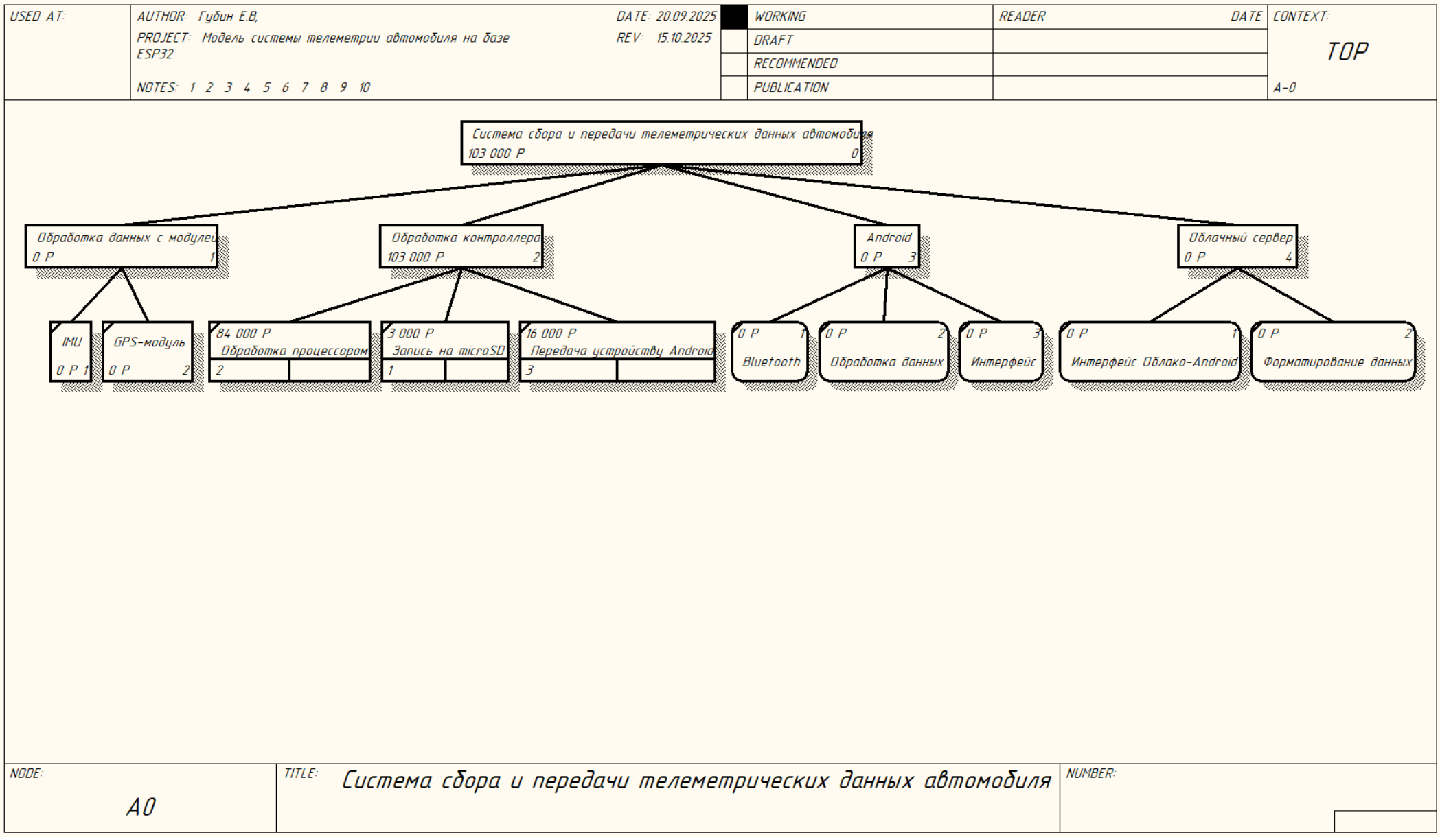

Рисунок Диаграмма узлов

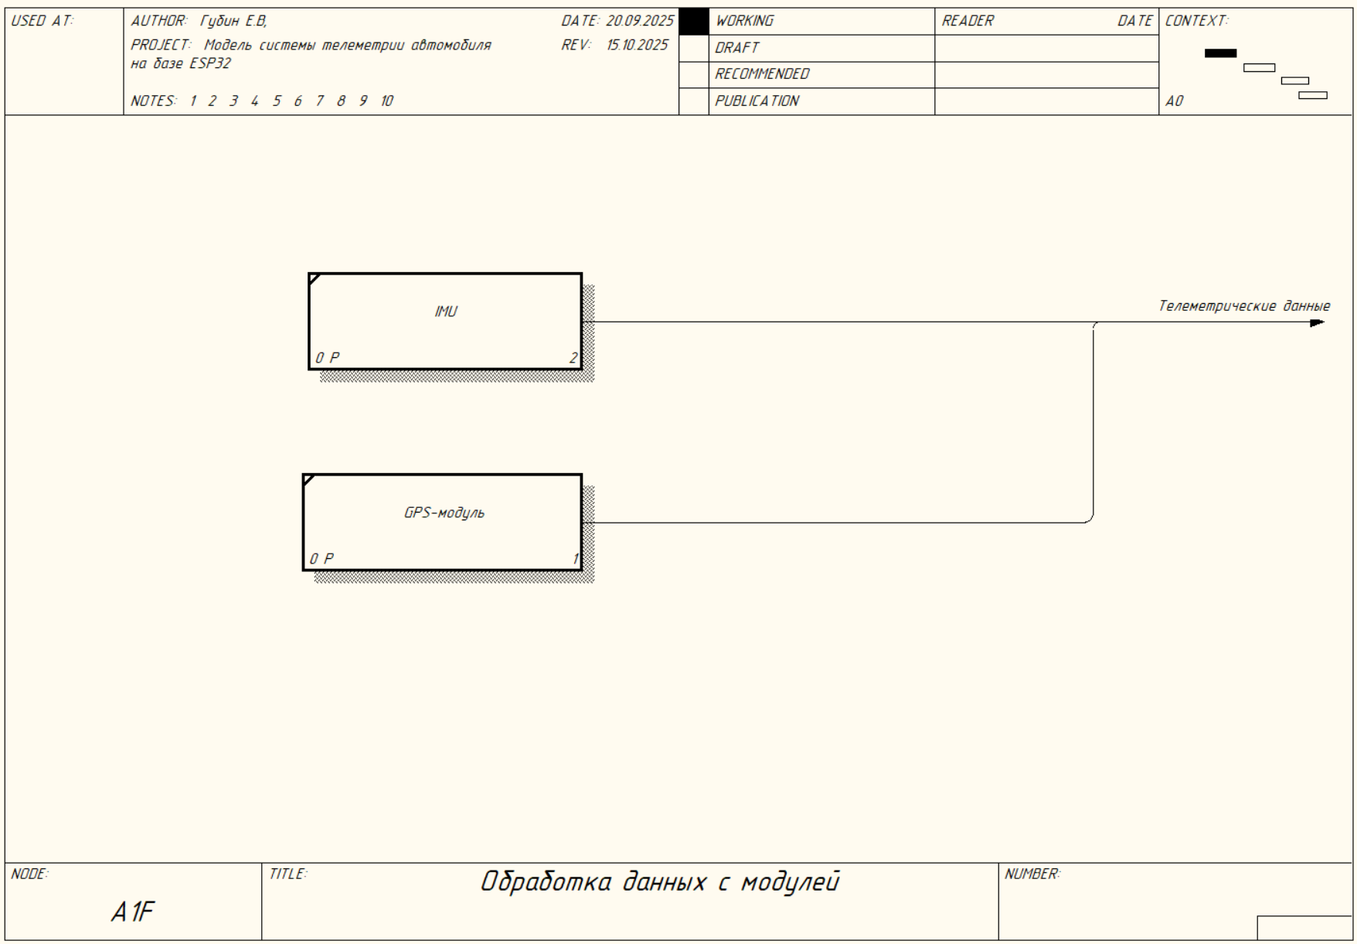

Рисунок FEO-диаграмма для блока «Обработка данных с модулей»

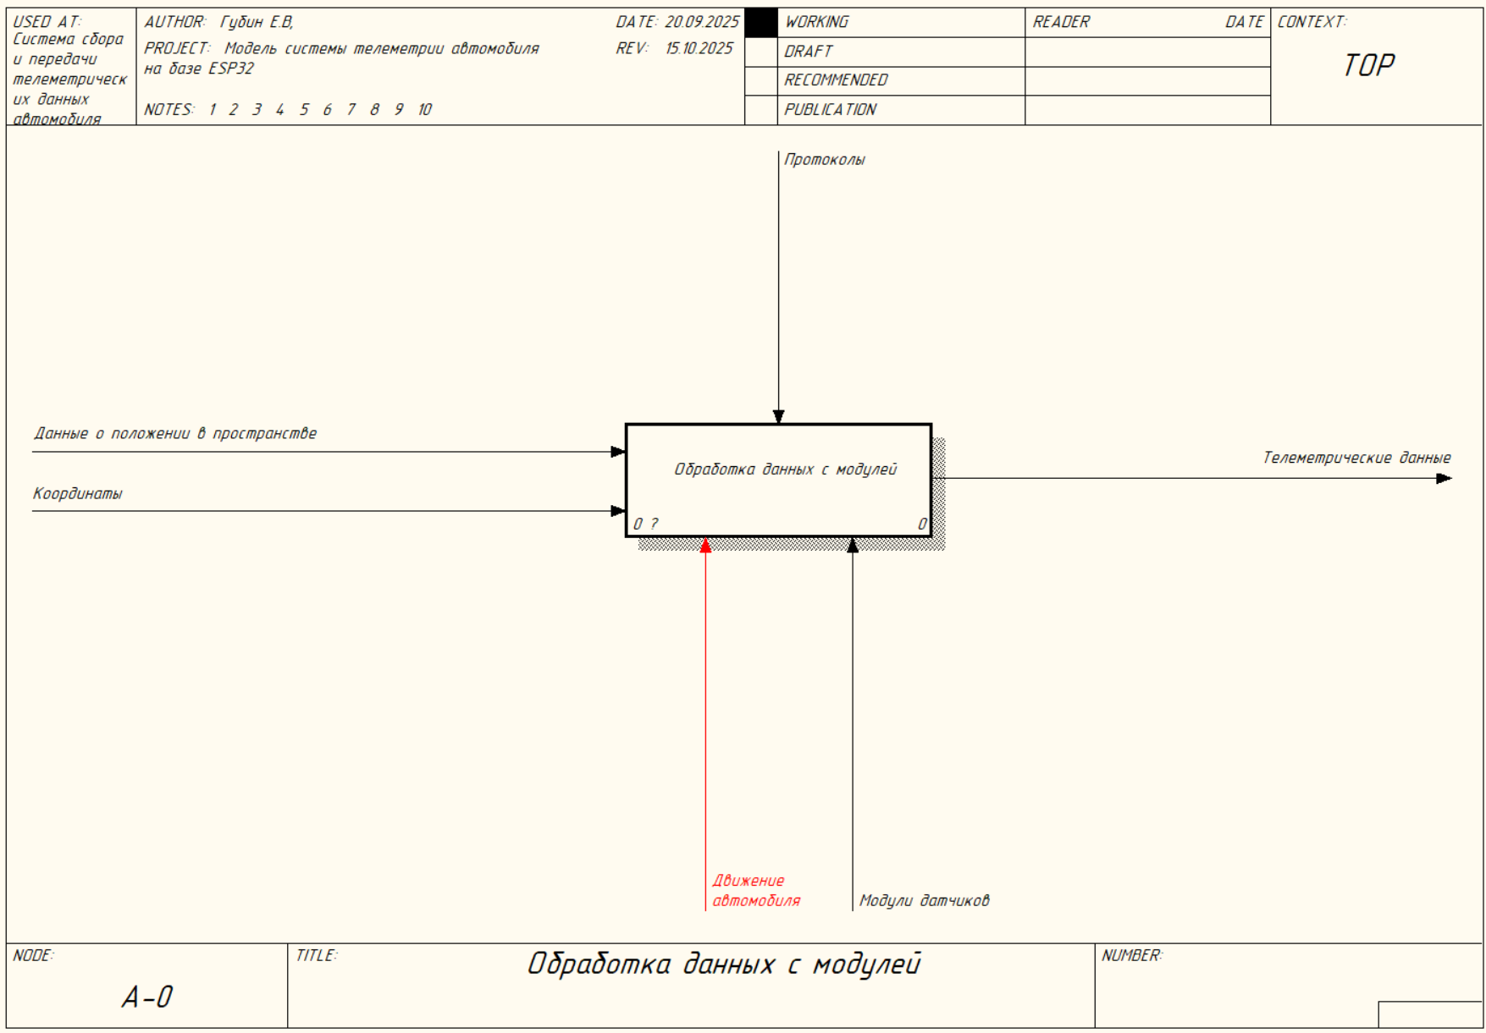

Рисунок Расщепление и модификация блока «Обработка данных с модулей»

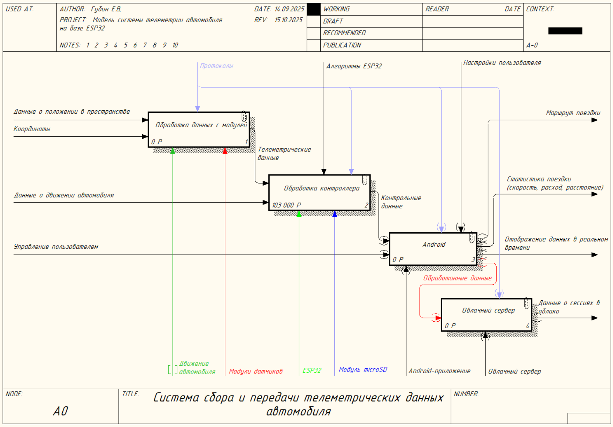

Рисунок Результат слияния для блока «Обработка данных с модулей»

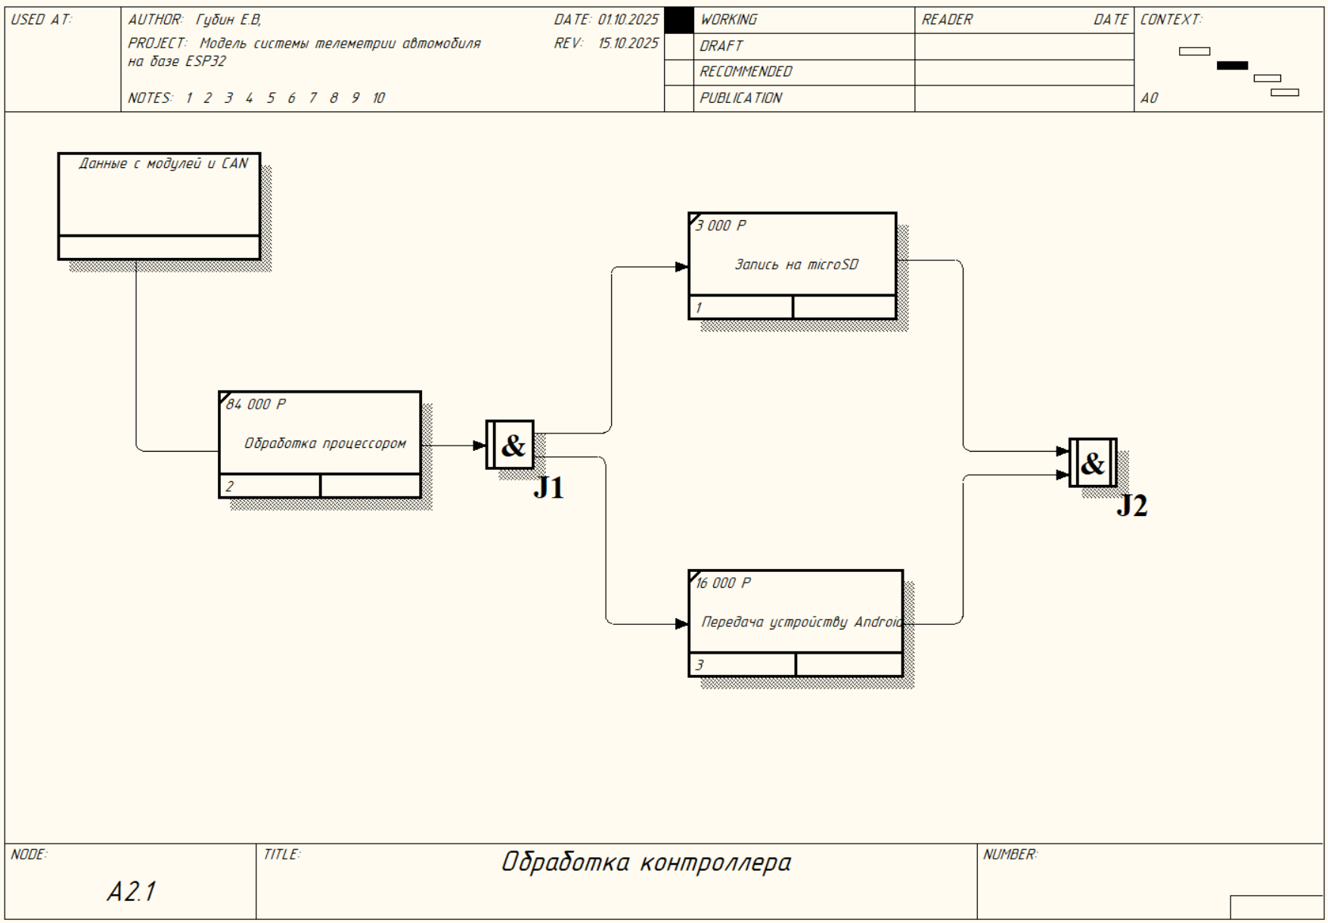

Рисунок Диаграмма декомпозиции блока «Обработка контроллера» по стандарту IDEF3

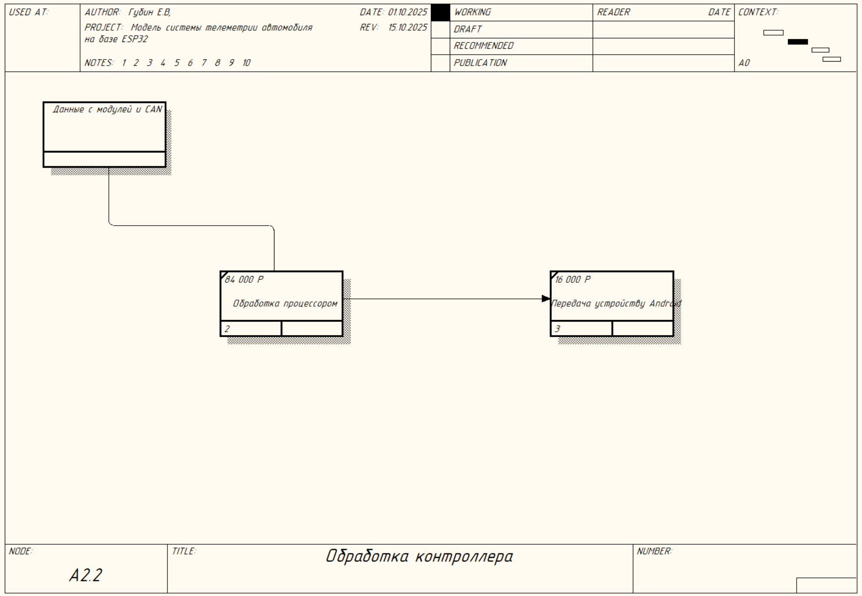

Рисунок Созданный сценарий

*Таблица 1 Словарь для расходов на производство*

|  |  |
| --- | --- |
| **Name** | **Definition** |
| Материалы | Затраты на материалы во время разработки и выпуска продукции |
| Производство | Затраты на реализацию производственной линии |
| Рабочие силы | Затраты на специалистов, участвующих в разработке устройства |

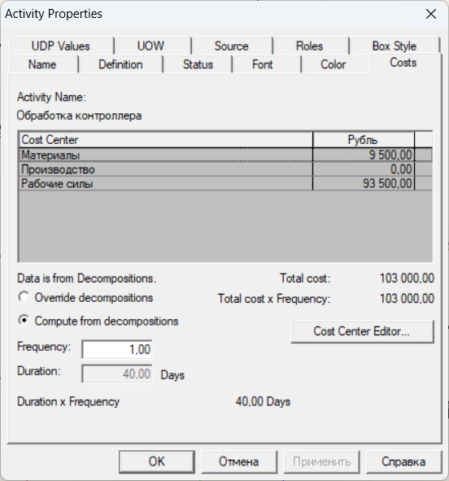

Рисунок Затраты на разработку блока «Обработка контроллера»

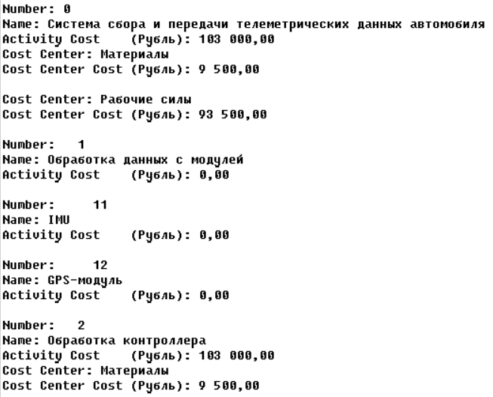

Рисунок Отчёт о финансовых затратах на разработку блока «Обработка контроллера»

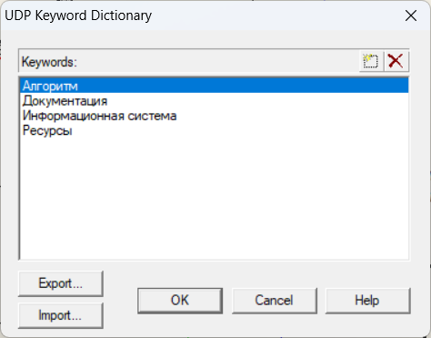

Рисунок Словарь ключевых свойств UDP

*Таблица 2 Словарь UDP*

|  |  |  |  |  |  |
| --- | --- | --- | --- | --- | --- |
| **Name** | **Definition** | **UDP Datatype** | **Settings** | **Value** | **Keyword** |
| Алгоритмы | Алгоритмы обработки и отображения | Command List | - | Edit List | Алгоритмы |
| Документация | Документы в формате pdf | Command List | - | Edit List | Документация |
| Модуль | Модули устройства | Command List | - | Edit List | Информационная система |
| Приоритетность выделения ресурсов | Чем больше число, тем выше приоритет | Integer | - | - | Ресурсы |

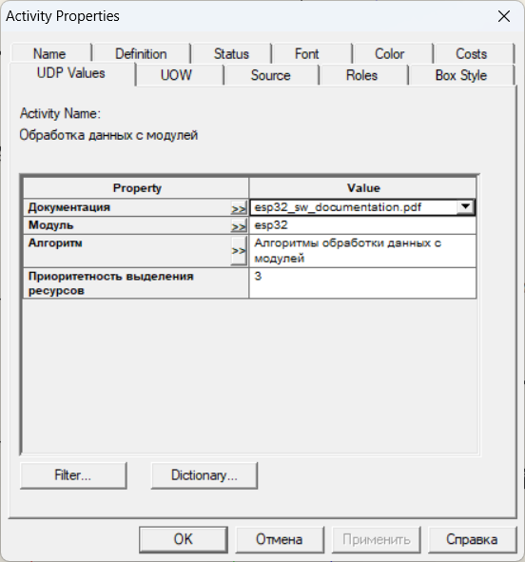

Рисунок Пример значений UDP для сущности «Обработка данных с модулей»

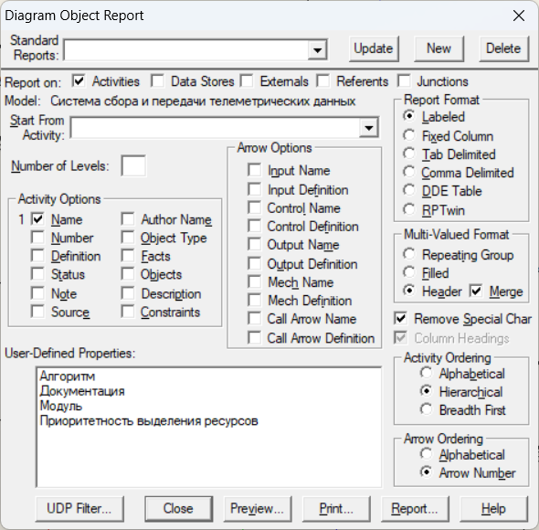

Рисунок Настройка отчёта для UDP

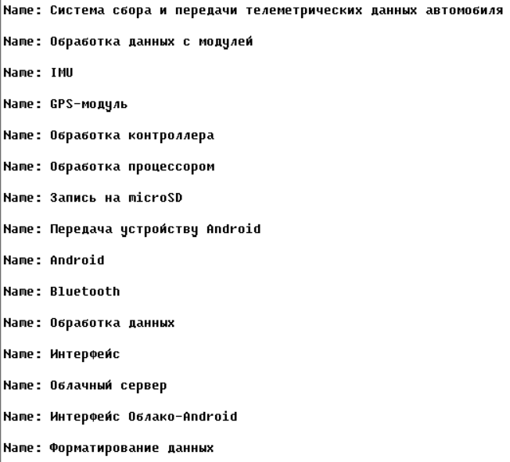

Рисунок UDP отчёт

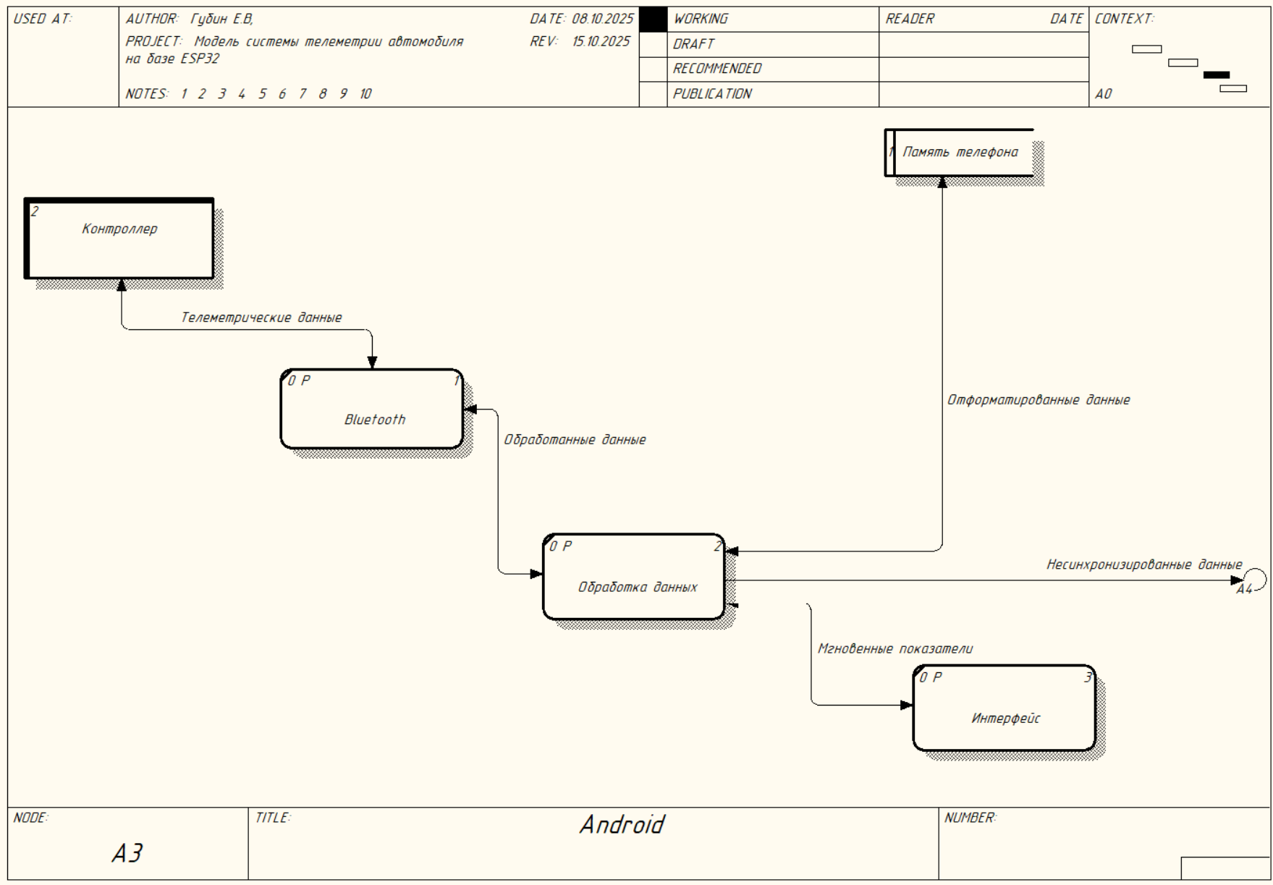

Рисунок DFD диаграмма для блока «Android» и исходящий поток данных «Несинхронизированные данные»

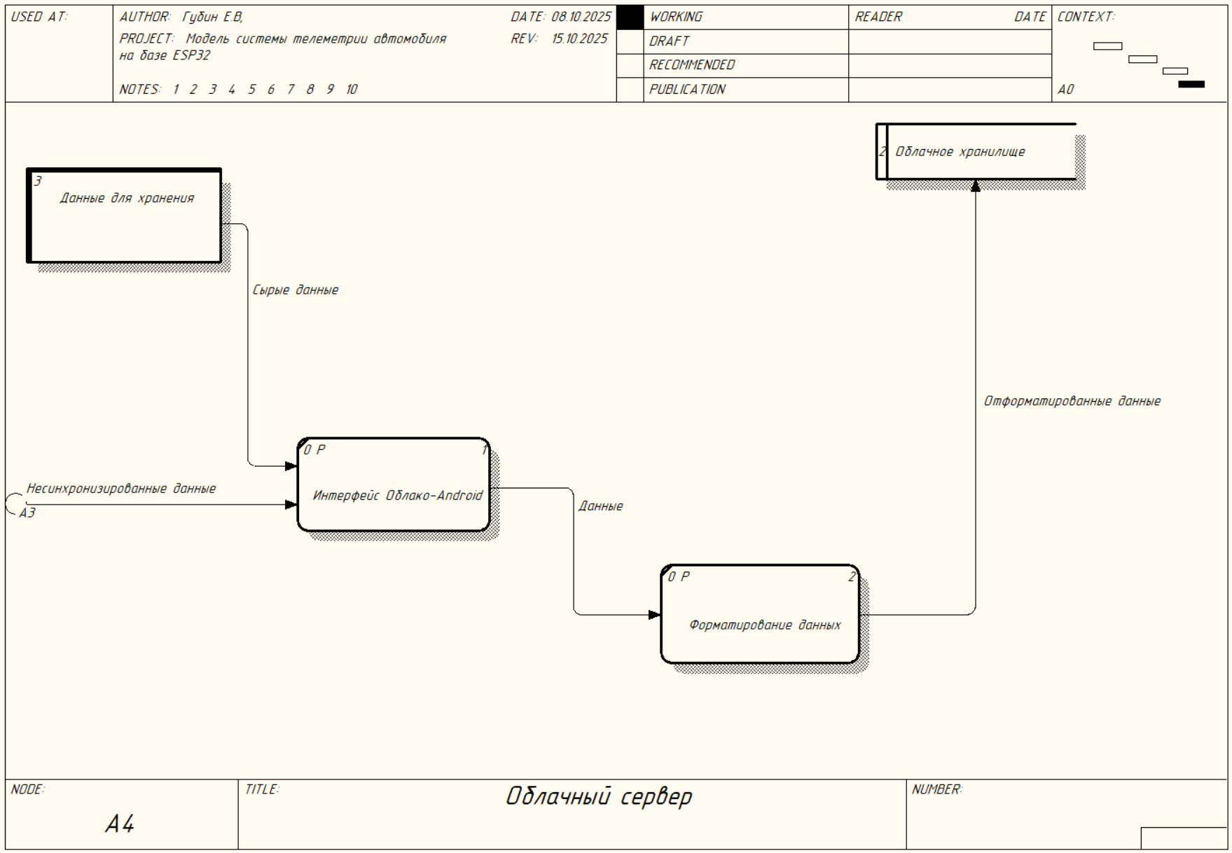

Рисунок DFD диаграмма для блока «Облачный сервер» с входящим потоком данных «Несинхронизированные данные»

**Вывод:** в результате выполнения работы были получены практические навыки по расщеплению, модификации и слиянию моделей.